ИСТОРИЯ КАЗАХСТАНА
Тема: Государственно-административное устройство Казахского ханства. Социальная стратификация казахского общества, экономика. Традиционное хозяйство казахов: скотоводство, земледелие.

Инструкция: Вам предлагаются задания с одним правильным ответом из четырех предложенных.

1. Во главе Казахского ханства находился:
A) Хан
B) Би
C) Батыр
D) Султан
2. Основная функция биев в Казахском ханстве заключалась в:
A) Разрешении споров и выполнение судебных функций
B) Сборе налогов
C) Руководстве войском
D) В ведении внешней торговли
3. Территория Казахского ханства делилась на:
A) Улусы
B) Жузы
C) Округи
D) Аулы
4. Главный совет при хане назывался:
A) Бийский совет
B) Народное собрание
C) Совет биев
D) Совет старейшин
5. Управление родами и племенами в улуcах осуществляли:
A) Султаны
B) Батыры
C) Караши
D) Толенгуты
6. Наследственная должность передававшаяся по роду Чингисхана:
A) Хан
B) Би
C) Батыр
D) Толенгут
7. Орган, решавший важные государственные вопросы, включая избрание хана:
A) Курултай
B) Совет старейшин
C) Маслихат
D) Народное собрание

8. Сбор налогов и податей в Казахском ханстве занимался:
A) Беки и баскаки
B) Батыры
C) Аксакалы
D) Толенгуты
9. Основной закон и источник норм в Казахском ханстве в XVII веке:
A) «Жеты жаргы»
B) Шариат
C) Сборник узаконений
D) Адат
10. Значение титула «хан» для легитимности власти в казахском обществе:
A) Происхождение от рода Чингисхана
B) Назначение аксакалами
C) Избрание простым народом
D) Избрание на маслихате

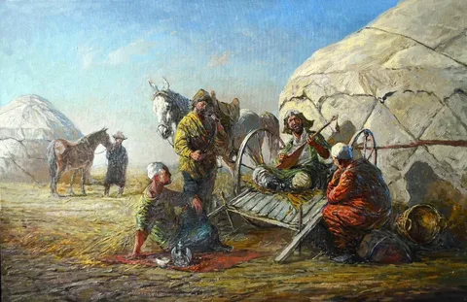
Социальная стратификация казахского общества, экономика.
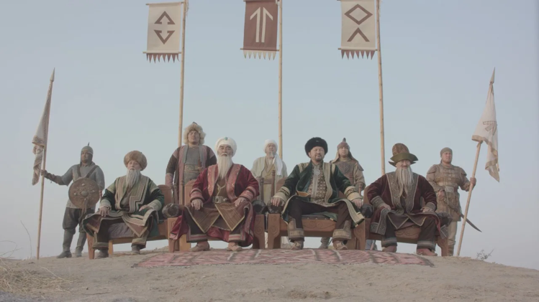
Используя иллюстрации и собственные знания, ответьте на вопросы:
11. Основная и самая многочисленная часть казахского общества:
A) Карасуеки
B) Аксуеки
C) Султаны
D) Кожи
12. К сословию «шаруа» в казахском обществе относились:
A) Обычные кочевники-скотоводы
B) Предводители родов и племен
C) Бии и баи
D) Толенгуты и саудагеры
13. Группа, не входящая в систему жузов:
A) Султаны
B) Бии
C) Батыры
D) Женщины
14.Распространители ислама в казахских степях:
A) Кожи
B) Бии
C) Батыры
D) Султаны
15.Курултай в Казахском ханстве созывался в году:
A) 1 раз
B) 3 раза
C) 4 раза
D) 2 раза

15.Английский путешественник, описывая кочевую жизнь: «Мы видели бесчисленные верблюды, запряженные в телеги с домами, которые издали казались городом»:
A) А. Дженкинсон
B) Ромен Роллан
C) А. Аткинсон
D) В. Даль

Традиционное хозяйство казахов: скотоводство и земледелие.

Основой традиционного хозяйства казахов являлось кочевое и полукочевое скотоводство. В зависимости от природных условий различались типы хозяйства: в степных районах – кочевое, в предгорьях и речных долинах – полукочевое, а в южных областях – оседлое. Главными видами скота были лошади, овцы, верблюды и крупный рогатый скот. Особое место занимала лошадь – не только средство передвижения, но и символ богатства и воинской доблести. Казахи искусно приспосабливались к природным условиям: весной и летом перегоняли табуны и отары на летние пастбища (жайлау), осенью возвращались на осенние пастбища (күздеу), а зимой располагались в зимовках (қыстау). Земледелие развивалось главным образом в долинах рек Сырдарья, Шу, Талас, где выращивали просо, пшеницу, ячмень, бахчевые культуры. Земледелие имело ирригационный характер – использовались арыки и каналы.
Важную роль играли ремёсла и промыслы: кузнечное и ювелирное дело, обработка кожи и войлока, изготовление юрт и предметов быта. Таким образом, традиционное хозяйство казахов отличалось многоукладностью, сочетая черты кочевого и оседлого образа жизни.

Инструкция: Вам предлагаются тестовые задания на основе контекста с выбором одного правильного ответа из четырёх предложенных.
16. Основным занятием казахов в традиционной экономике было:
A) земледелие
B) ремесло
C) скотоводство
D) охота
17.В XV–XVII вв. широко распространялась традиция сочетания скотоводства с оседлым образом жизни:
A) На северных побережьях Каспия
B) В северной части Сарыарки
C) На берегах рек Сырдарья, Шу, Талас
D) Между реками Иртыш и Тобол
18.Английский путешественник, описывая кочевую жизнь: «Мы видели бесчисленные верблюды, запряженные в телеги с домами, которые издали казались городом»:
A) Ромен Роллан
B) А. Аткинсон
C) А. Дженкинсон
D) В. Даль
19.О «юртах на телегах» кочевников: «Когда кочевники хотят остановиться, они снимают эти юрты с телег и живут в них»:
A) Гасфорт
B) И. Барбаро
C) Ф. Гейнс
D) В. Дандевиль
20.По словам Рузбихана, расстояние между зимними стоянками:
A) «Пятнадцатидневный путь»
B) «Месячный путь»
C) «Пятидневный путь»
D) «На расстоянии скачка коня»
E) «Путь, который можно пройти за неделю»

ТЕСТ ПО ИСТОРИИ КАЗАХСТАНА ЗАВЕРШЕН

